Комунальний заклад «Куп'янський спеціальний навчально-виховний комплекс» Харківської обласної ради

ТВОРЧИЙ ПРОЕКТ
НАСТІННЕ ПАННО В ТЕХНІЦІ КІНУСАЙГА
«ДИВОВИЖНИЙ ПТАХ»

Олійник Ольга Миколаївна,
учитель трудового навчання
першої кваліфікаційної категорії

м. Куп'янськ
2018

Людина створена для творчості так само,
як і птах для польоту
Народна мудрість

Проектно-технологічна освіта є надзвичайно ефективною в сучасному викладанні трудового навчання.
Творчий проект націлений на розвиток і соціалізацію учнів, на формування екологічного стилю мислення і поведінки, національної самосвідомості, загальної культури, творчих здібностей, дослідницьких навичок, здатності до саморозвитку й самонавчання.
Досить цікавим та оригінальним об'єктом проектної діяльності для учнів 5-6-х класів обрано настінне панно «Дивовижний птах» із теми «Технологія виготовлення аплікації з текстильних матеріалів».
1. Обгрунтування вибору об'єкта проектування
Спостерігаючи за сучасними тенденціями в дизайні інтер'єру, ми можемо стверджувати, що всі ті речі, якими людина себе оточує, приносять їй естетичне задоволення і додають позитивних емоцій, особливо, якщо ці речі зроблені власними руками. Пропонується для виготовлення декоративне панно, яке може стати прикрасою будь-якого помешкання.

2. Актуальність вибору проекту
Існує така цікава традиція, як обрання птаха року. Щороку, в Міжнародний день захисту птахів, громадські організації різних країн вирішують, хто буде пернатим символом протягом року.
Традиція святкування дня пернатих в Україні сягає вже більше десяти років. Головною метою свята є залучення школярів до вивчення та захисту птахів. Свят, з подібною назвою, в нашій країні є велика кількість. Наприклад, існує національне свято птахів, День перелітних птахів. Але Міжнародний день захисту пташок, який проходить під егідою ЮНЕСКО, святкується кожного року 1 квітня. Це свято також є символом приходу справжньої весни, тепла та сонця. Першими його стали впроваджувати жителі Сполучених Штатів Америки на початку XX ст. Започаткував День птахів Чарльз Бебкок – звичайний шкільний вчитель із США. Спочатку святкування планувалось як частина освітньої програми, її логічним підсумком. Проте в стінах школи ця традиція не прижилась. Але святкування Дня пташок не зникло. Спочатку воно стало загальноміським, а згодом – і загальнонаціональним святом. Діти різного віку майстрували та вивішували шпаківні і годівниці, підгодовували та лікували поранених пернатих. Святкування Дня птаха закріпилось і на теренах України з використанням елементів фольклору українського народу. Тому темою панно став образ дивовижного та величного цар-птаха, беркута-орла.

3. План роботи з виконання проекту
1. Визначення теми проекту.
2. Робота з інформаційними джерелами.
3. Надання історико-технічної довідки про об'єкт проектування.
4. Здійснення пошуку виробів-аналогів та їх аналіз.
5. Розгляд можливих варіантів виконання практичної частини проекту.
6. Розробка власної конструкції виробу (метод біоформ).
7. Розробка необхідної конструкторсько-технологічної документації (створення ескізного малюнка виробу; добір конструкційних матеріалів та інструментів).
8. Виготовлення та оздоблення виробу.
9. Надання економічного обгрунтування виробу.
10. Презентація виробу та надання оцінки проектної діяльності.

І. Організаційно-підготовчий етап

1. Темою нашого проекту обираємо виконання настінного панно «Дивовижний птах». Це аплікація з текстильних матеріалів у досить новій техніці – кінусайга. У центрі уваги – образ птаха, у якому беркут-орел – символ відваги і сміливості, справжньої гордості та чоловічої краси.
Створюючи банк ідей, дане панно пропонується як виріб для дому, для школи, для виставки, а також на продаж, на подарунок.

2. Панно як об'єкт виготовлення
Панно – сучасний і дуже стильний спосіб прикрасити будь-який інтер'єр.
Чим у такому разі панно відрізняється від звичайної картини, адже і те і інше служить для прикраси інтер'єру? Перш за все, способом свого виготовлення. Якщо картиною вважається твір живописного мистецтва, то панно може бути скульптурним, мозаїчним, тканинним, дерев'яним і навіть пластиковим.
----------------------------------------------------
Панно – це елемент декору приміщення,
який покликаний прикрашати стіни,
стелі, а іноді навіть фасади будівель -----------------------------------------------------

Сучасні види настінних панно
Розрізняють наступні види декоративних панно:
• тканинні (різноманітні вишиті картини, гобелени та аплікації на тканині. Вони можуть бути виконані вручну або серійно у формі машинної вишивки);
• з каменю (найчастіше використовується натуральний камінь – граніт, мармур, базальт та інші. Дуже красиво виглядають панно з каменю в мозаїчній техніці);
• дерев'яні (найчастіше це панно з абстрактним сюжетом, наприклад, різьблені дерев'яні панно з дуба, берези, бука, сосни та інших порід дерева. Іноді їх доповнюють інкрустацією з напівкоштовних каменів, що відмінно виглядає в класичному інтер'єрі);
• керамічні (являють собою мозаїчні картини з керамічної плитки, придатні для розміщення у ванній кімнаті або робочій зоні кухні (мал.1));

• скульптурні (є об'ємними, що якісно відрізняє їх від інших видів панно. Такі міні-скульптури виконуються з гіпсу, фактурної штукатурки, металу (мал.2));
• графічні (на відміну від мальованих або написаних картин, цей вид панно виконується за допомогою сучасних видів друку, включаючи фотодрук. Сюди ж можна віднести репродукції картин (мал.3));
• інші (панно ручної роботи, зроблені з використанням різних матеріалів (морських черепашок, сухоцвітів, круп і зерен, глини, солоного тіста тощо) (мал.4)).

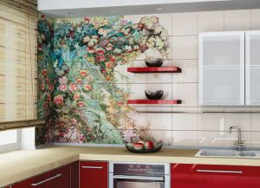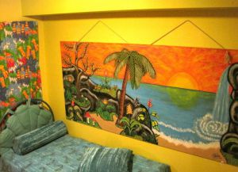
Мал.1 Мал.2
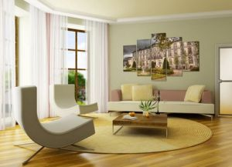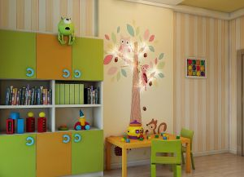
Мал.3 Мал.4

Техніка аплікації
Одним із давніх видів образотворчого мистецтва є аплікація.
--------------------------------------------------
Аплікація – виготовлення орнаментів
шляхом нашивання або наклеювання
на поверхню виробу клаптиків паперу
або тканини. Слово «аплікація» походить
від латинського application (прикладання)
----------------------------------------------------
Виконується аплікація шляхом вирізування, накладання й закріплення різноманітних форм на матеріалі, який сприймається як фон.
Аплікацію виконують з паперу, соломки, засушених рослин, шкіри, тканини, хутра, повсті, тополиного пуху та ін.
Цей засіб мистецтва цілком доступний, виконання художніх робіт не є складним.
Застосовують аплікацію не тільки для оформлення наочних посібників, стендів, картин, панно, орнаментів, але й при виготовленні різноманітних іграшок, прапорців, сувенірів, костюмів до святкових дат тощо.
Основною ознакою аплікації є силуетність – однорідність кольорової плями. Аплікація може бути предметною, тобто складатися з окремих зображень (гілка, дерево, квітка, птах, будинок, машина, людина тощо), сюжетною – відображувати цілу серію подій (відлига, політ у космос, приліт птахів тощо).
Якщо є фантазія та смак, то вмілим підбором кольорових шматочків тканини або паперу можна виконувати різноманітні роботи.
Малюнок для панно, покривала, скатертини, штори чи невеликої деталі одяу повинен мати площинний характер. Із загального рисунка композиції перебивають на кальку контури площин одного кольору чи одного орнаментального рисунка тканини, які повторюються в деталях композиції. Отже від кількості кольорів залежить і кількість кальок. Далі з кальки за допомогою копіювального паперу перебивають контури площини на підібрану тканину й вирізають їх. Так вирізають усі кольорові й орнаментальні деталі рисунка. Для фону декоративного панно і покривала добирають більш цупку тканину, а для скатертини, завісок – тканини, однорідні за структурою. Тканину для фону закріплюють на дошці кнопкамиі переносять на неї за допомогою кальки й копіювального паперу весь рисунок з визначенням контурів площини кожного кольору. Далі кожну вирізану деталь кладуть на своє місце і злегка підклеюють чи закріплюють булавками, щоб не розсипалась уся композиція. Потім остаточно закріплюють кожну деталь у тій техніці, в якій вирішено виконати аплікацію (шита чи клеєна).
Декоративні панно виконують як за допомогою клею, так і прошивки. Функціональні вироби, які потім пратимуть і чиститимуть необхідно виготовляти, використовуючи різні шви та стібки, які, крім того, що скріплюють окремі деталі аплікації, надають виробу певного додаткового ефекту. Слід пам'ятати, що вироби, виготовлені на основі поєднання різних тканин і матеріалів (хутра, шкіри, замші і т.д.) прати не можна.
Пришивши або приклеївши всі кольорові і орнаментальні площини, деталі рисунка обробляють шнурами різної товщини і фактури, немовби викладаючи ними графічні деталі рисунка. Для скатертин, серветок, треба добирати тканини, які можна прати (лляні, бавовняні або шовкові).
Для дитячого одягу в техніці аплікації можна виготовити деталі у вигляді квітки, звірятка чи іграшки. Варіюючи різні тканини за кольором, можна створити цікаві вирішення рисунка.
Працюючи над аплікацією, важливо пам'ятати, що кожна тканина має характерну для неї усадку, причому бавовняні тканини збігаються менше, вовняні – більше. Тому, перш ніж розпочати вирізувати деталі аплікації, тканину потрібно випрати або добре намочити. Вона збіжиться, а також з неї змиється зайва фарба, тобто тканина більше не линятиме. Все це дасть можливість виконати виріб на вищому технічному рівні, поліпшить його естетичні якості.
Заняття аплікацією розвивають в людині почуття прекрасного, формують вишуканий естетичний смак, уміння розуміти й цінувати твори мистецтва, красу й багатство рідної природи.
Історія аплікації
Аплікація – це один із стародавніх засобів оздоблення одягу,взуття, предметів побуту, житла. Цей засіб художніх робіт застосовується й зараз у деяких народів.
Виникнення аплікації пов'язане з появою шва на одязі зі шкурок тварин. Еволюція аплікації простежується в пам'ятках мистецтва давніх цивілізацій Азії, Європи, Америки. Яких змін зазнало прикладне мистецтво, ми дізнаємося за допомогою літературних творів і зразків аплікацій різних народів.
Високою художньою майстерністю відзначені найбільш ранні аплікації Пазирикських курганів. При розкопках курганів – могил вожаків племен – знайдено багато колод з різноманітними речами. Знайдено також останки коней, на яких завдяки вічній мерзлоті збереглись не тільки речі з металу, але й дерева, шкіри, повсті.
Сідла коней вкриті синьою повстю, оздоблені шкіряною аплікацією, на якій зображена боротьба двох крилатих страховищ. Аплікацією розшиті хутряні фляги із зображенням голови лося. Уся зовнішня поверхня колоди була обклеєна вузькими смужками тонкої кори молодих берізок. Борти колоди були прикрашені наклеєними на них зображеннями півників, вирізаних зі шкіри (мал.5)
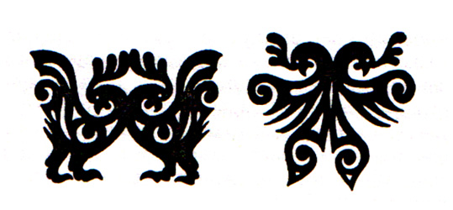
Мал. 5
Незважаючи на умовність і схематичність зображень, у них із великою майстерністю підмічені особливості зображення людей, птахів, звірів. Звірів у давнину зображували з особливою любов'ю та спостережливістю: лось із могутніми широкими рогами та горбоносою мордою (мал.6) – аплікація зі шкіри; хижий тигр, нападаючий на парнокопитну тварину (мал.7) – аплікація з кольорової повсті на сідловому прикритті з Пазирикського кургану, ІІІ-V ст. до н.е.
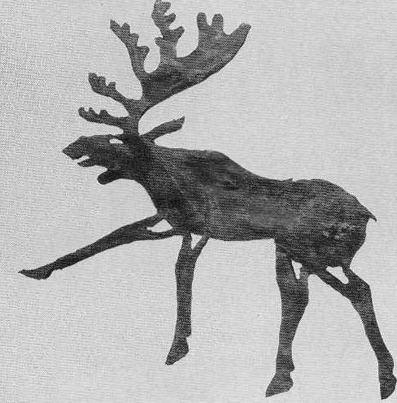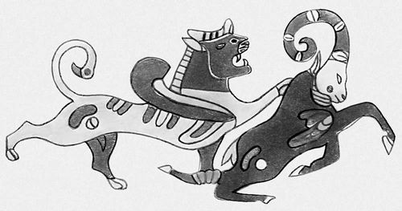
Мал. 6 Мал. 7
Майстерність у передачі динаміки рухів і тонке декоративне бачення свідчать про високий рівень художньої культури племен кочівників. Різні народи використовували для аплікації різноманітні матеріали. Наприклад, тувинці, прикрашаючи кінське сідло, поєднували в аплікації шкіру із золотисто-жовтою корою степового чагарника караганика, це створювало неповторну гру світлих і темних кольорів, що надавало шиттю об'ємності.
Аплікацією з тканини оздоблювли мішечки для чаю та солі.
Візерунками аплікації у східних районах Башкортостану оздоблювався в минулому одяг кочівників. Особливо широко застосовувалось мистецтво аплікації в оздобленні жіночого взуття. Найпоширенішими елементами орнаменту були серцеподібні та рогоподібні фігури (мал 8)
Нанайці, ульчі, нивхи, удеге та інші народи мають високу стародавню художню культуру, зокрема у створенні аплікації. В основі їх аплікацій – багатий пишнобарвний малюнок із зображенням природи рідного краю.
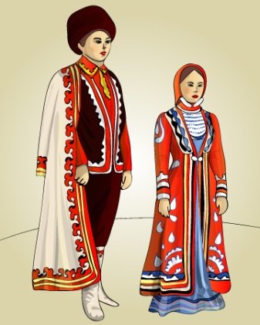
Мал. 8
Аплікація широко використовувалася не тільки в Азії, але й у Європі: Італії, Іспанії, Німеччині, Франції. Король Сицилії Рожер ІІ вивіз із Візантії серед полонених умілих ткаль і вишивальників. Особливість італійських вишиванок – застосування апликацій.
Дуже популярними були так звані вирізні сицилійські сукні. Згодом аналогічні вишивки виконувалися по всій Італії. Особливої популярності набули аплікації – вирізані візерунки з бархату на фоні атласу.
Справжнього розквіту аплікаційні роботи досягли в XVІ столітті в Італії та Іспанії в церковному одязі.
На зміну аплікації з тканини прийшла аплікція з паперу. З'явилася вона з початком виготовлення паперу. Популярними в аплікації стали чорні силуети, вирізані з паперу. Силует як різновид образотворчого мистецтва з'явився в давні часи, ще у VІ столітті до н.е. У Греції існувала легенда про дочку Дибутари, яка намалювала на стіні будинку тінь свого коханого. Відтоді плескаті профільні фігури прикрашали грецькі вазони.
Аплікація використовувалася й для прикрашання українського житла. Візерунки на печах, паперове мереживо на посудних полицях вигадливі сюжети на одязі. Головним елементом української аплікації були ромбики.

Види текстильних аплікацій

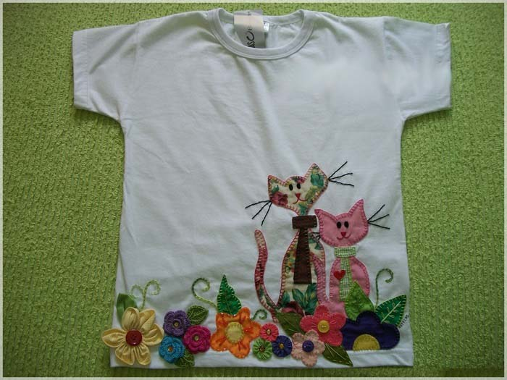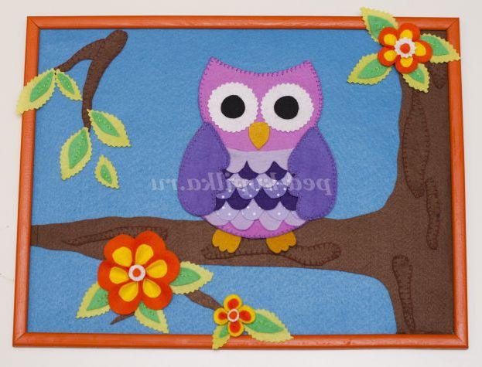
Мал. 9. Аплікація на одягзі Мал. 10. Панно. Аплікація з фетру
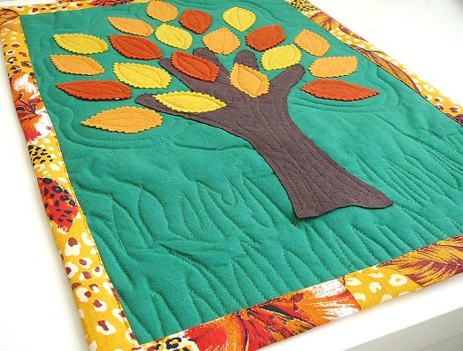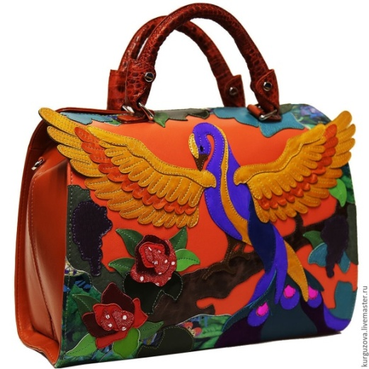
Мал.11. Килимок. Аплікація з тканини Мал. 12. Сумка. Аплікація зі шкіри

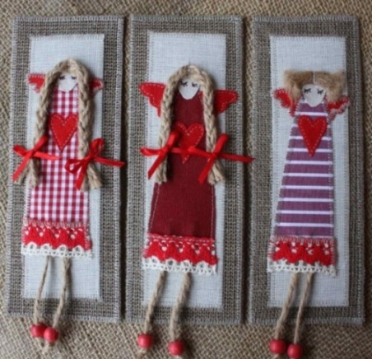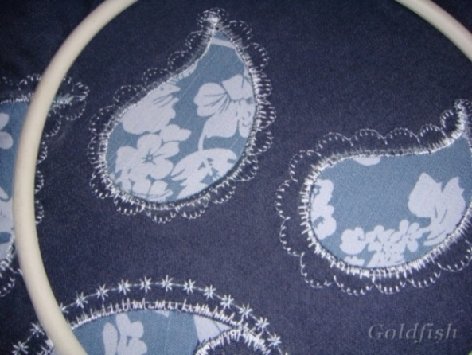
Мал.13. Панно. Аплікація з тканини Мал.14. Зворотня аплікація з використанням
декоративних строчок
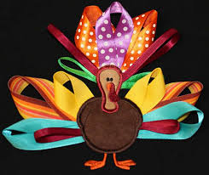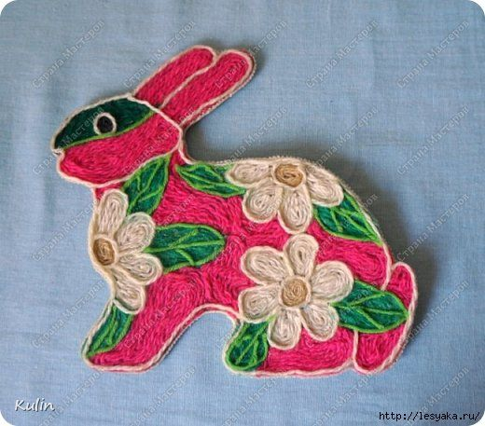
Мал.15. Аплікація із стрічок і тканини Мал.16. Аплікація з ниток

Японська техніка кінусайга – ефектні клаптеві панно
Чи можна працювати з тканиною без голки, створюючи при цьому чудові панно зі шматочків? Так, саме таке мистецтво придумано багато століть назад.

Кінусайга – «печворк без голки». В основі технології лежить аплікація, де клаптики тканини накладаються на пласку або об'ємну поверхню, їх краї заправляються в заздалегідь зроблені прорізи-канавки, в результаті чого створюється малюнок. З метою декорування роботи в техніці «печворк без голки» прикрашаються тасьмою, шнурами, стрічками, стразами тощо.
--------------------------------------------------------------------------------------------------------------------

Історія мистецтва кінусайга
Як і класичний печворк, японська техніка кунусайга – це результат економії. Спочатку основним матеріалом для клаптикового «розпису» по дереву використовували залишки шовку від зношеного кімоно.
Традиційне японське вбрання здавна шилося з найдорожчою тканини, яку могла дозволити собі сім’я. Тому просто викинути стару річ ні в кого не піднімалася рука. Після того, як кімоно зношувалося, його перекроювали в більш дрібні вироби для побуту, а з решти невеликих обрізків робили картини для прикраси житла (мал.17)

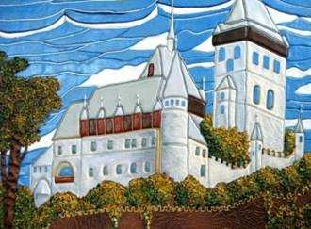
Мал.17
Основою для настінних панно, виконаних методом кінусайга, служили дерев’яні дощечки. Майстри малювали ескіз на папері, копіювали його на дошку. Після цього по контуру майбутньої картини робилися прорізи, в які заправляли шовкові клаптики. Так з маленьких шматочків різних забарвлень виходили об’ємні предмети, які виростали в картини надзвичайної краси.
Найчастіше японці зображували на полотнах краєвиди або хитромудрі геометричні візерунки. Кількість дрібних деталей, вміле поєднання кольорів, плавні переходи від одного відтінку до іншого. Умілі майстри створювали полотна, більше схожі на живопис і навіть фотографію, ніж на картину з «непридатного матеріалу».

Сучасний печворк без голки

Європейський печворк без голки, або техніка кінусайга, має свої відмінні риси :
- прикладний характер виробів. Сучасні умільці створюють не тільки настінні панно, але і прикрашають таким способом скриньки, ключниці, коробочки, ялинкові іграшки тощо;
- різні види тканин. Крім традиційного шовку, використовують бавовняні і лляні тканини, тонкий фліс, оксамит. Це дозволяє зробити речі більш фактурними і цікавими;
- додаткові елементи декору. Якщо на стародавніх японських картинах не було нічого, крім тканинних клаптиків, сучасні майстри хендмейд вирішили, що різні стрічки, мережива, намистини додадуть шарму готовим виробам.

Основні принципи роботи в японській техніці
Кінусайга за технікою виконання за багато століть змінилася. Попередньо нарізані шматочки тканини накладаються на пласку підкладку або об’ємний предмет. А їхні краї заправляються в спеціальні прорізи (канавки). В результаті поєднання шматочків різного кольору і форми вимальовується оригінальний сюжет або візерунок.

4. Пізнавальна інформація про птаха. Чому саме беркут-орел?

-----------------------------
Ряд – соколоподібні
Родина – яструбині
Рід – орел
------------------------------

Асоціативний кущ. Характеристика

міфологічний фольклорний окраса карпатських лісів

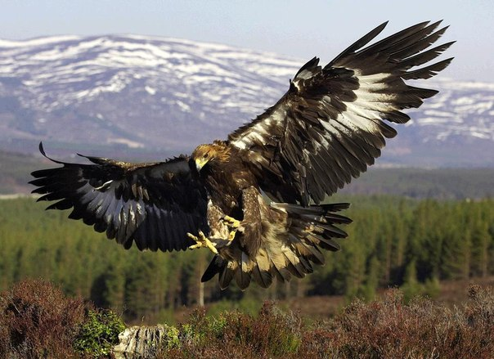Мал.18

найвеличніший хижий птах з великим символ волі та перемоги
розмахом крил

«Моє серце у горах, донині я там», - писав шотландський поет Роберт Бернс. І справді, гори – таємниця, яка завжди манить людину. Чудові краєвиди, кришталево чисте повітря, незаймана природа – все надихає в горах. І птахи тут особливі – незвичні, величні… В Україні є оспівані в піснях, переказах та легендах Карпати із знаменитою горою Говерлою, найвищою в Україні (її висота – 2061 метр над рівнем моря).
Перебуваючи в горах, спробуйте побачити тамтешніх птахів. Кожен дикий птах – то велике диво, але вільний птах у горах, не змінених діяльністю людини, - то диво подвійне. І велика втіха й радість – спостерігати за життям гірських птахів. Уважно дивіться довкола – і, можливо, вам доведеться побачити навіть беркута!
Що можна сказати про птаха, який є гордістю України, окрасою карпатських лісів, символом звитяги і сили? Адже саме таким люди завжди вважали найвеличнішого серед орлів – беркута. Цей великий птах колись гніздував на Поліссі, навіть у Чорноморському заповіднику. Але зараз його зустрічають лише у Карпатських горах. Дуже хотілося б помилитися , проте беркут нині – суто гірський і лісовий птах.
Про величного беркута з давніх-давен складали багато легенд і казок. Цього птаха можна побачити на гербах і емблемах багатьох народів. Він вважається символом величі, мужності, гордості й незалежності. Aquila chrysaetos означає «золотий орел». Таку звучну назву дав йому Карл Лінней, який першим описав цей вид.
Беркут – це великий хижий птах із значним розмахом крил. Його міцні лапи оперені аж до пальців. Його довжина – трохи менше метра. Крила вузькі, довгі, майже по три чверті метра кожне. А важить така «пташка» близько шести кілограмів. Але, звичайно, бувають і дрібніші – кілограмів по три вагою.
У беркута «потилиця» і задній бік шиї мають золотавий відтінок (що, до речі, відображене й у латинській назві птаха). Голос беркута нагадує гавкіт собаки. Іноді дослідники передають його як клекіт: «к'єк-к'єк-к'єк».
Улюблена здобич беркута – великі птахи: гуси, глушеці, а також гризуни – ховрахи, бабаки тощо. Бажана пожива – зайці, оленята чи малі косулі. Беркут може навіть уполювати лисицю чи куницю. Не гидує він і малою здобиччю: полівками, мишами, білками. Але саме за здатність беркута полювати на лисиць і навіть молодих вовків його дуже цінують у деяких країнах Центральної Азії. Там молодих беркутів приручають і полюють із ними на звірів. Кінний мисливець із беркутом у тих краях називається «беркутчі». Побачивши здобич, птах стрімголов падає на неї й хапає міцними пазурами.
Напровесні беркут будує велике гніздо серед товстих гілок дерева. Пари у беркутів постійні. А гніздо у них не просто велике, а дуже велике: до трьох метрів завширшки і двох заввишки! Таким гніздом пара беркутів користується багато років. Напровесні самиця відкладає двоє білих із рудуватими цятками яєць. А за місяць із них вилуплюються зрячі, вкриті білим пухом пташенята, яких батьки вигодовують дрібними тваринками.
Беркути, як і всі хижі птахи, потрібні природі: вони знищують хворих тварин ті їхні трупи, чим запобігають небезпечним захворюванням серед тварин. Якби не хижі звірі і птахи, на Землі розвелася б величезна кількість гризунів, які завдали б непоправної шкоди світові рослин. Однак у природі все взаємопов'язано, і орлам та беркутам у ній відведено свою важливу роль.
Загалом сьогодні в Українських Карпатах живе менше 20 пар беркутів. Головна причина малої кількості птахів - переслідування людиною. Гнізда знищують або спустошують. Також птахів часто беруть у неволю. Оскільки пара беркутів висиджує не менше одного пташеняти на рік, то навіть ця популяція, що знаходяться під охороною, відновлюються_дуже_повільно.
Беркута занесено до Червоної книги України. Щоб допомогти карпатській популяції, слід вжити додаткових заходів. Передусім, слід ефективно охороняти місця гніздування і підгодовувати у сувору зиму. Це могло б покращати шанси на виживання цього чудового птаха.

5. Стилізація природних форм та кольору птаха

Стилізація – це процес узагальнення предмета за формою та кольором на основі добирання найвиразніших його рис.

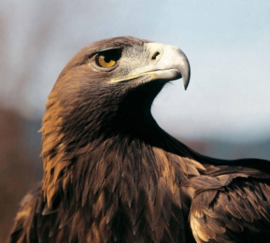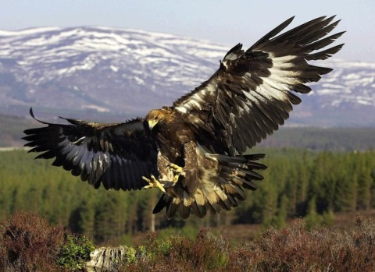
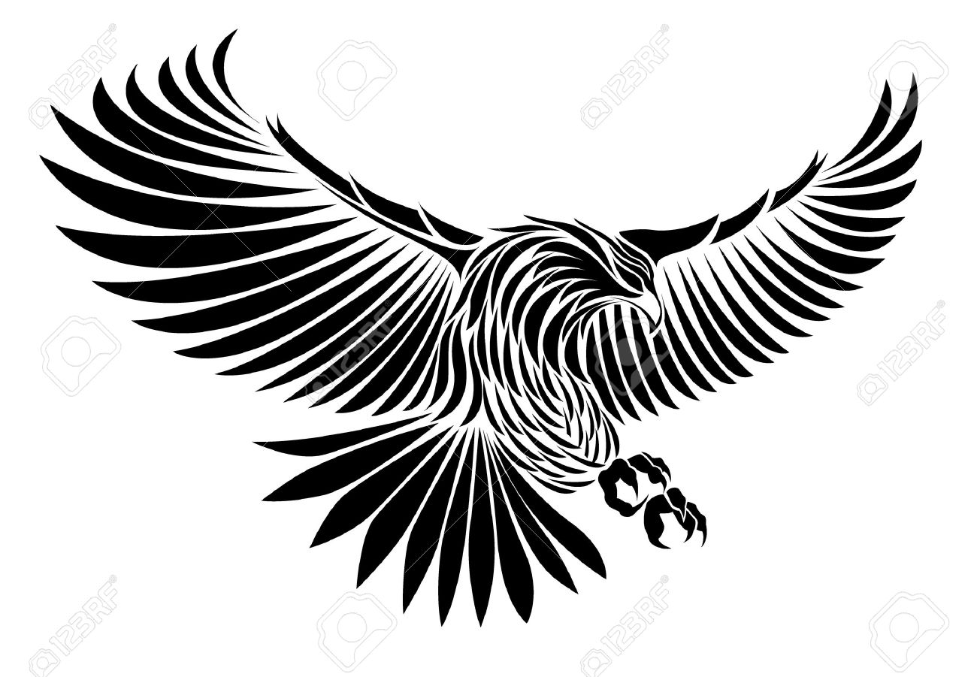
Мал.19
Стилізація у виконанні нашої роботи заключається у тому, що це процес декоративного оформлення, де звичайного птаха ми перетворюємо на яскравого, барвистого і казкового персонажа. Тут знову на допомогу приходить фантазія, уява і імпровізація (мал.19)
Принципи декоративної стилізації:
- Узагальнення форми в її межах.
- Узагальнення форми зі зміною обрису.
- Узагальнення форми і спрощення конструкції.
- Зміна характеру форми на більш декоративний.
- Перетворення об’ємної форми на площинну.

Висновок: стилізація природних форм – це перетворення живої форми на спрощену або ускладнену, відповідно до призначення.

- Цікаві приклади стилізації
- Пам'ятник птаху (мал.20)
Одна із гігантських скульптур у Європі. Виконав Габоро Миклош Szoke для відомого угорського футбольного клубу з нержавіючої сталі. Величезний орел має розмах крил 16 метрів, заввишки 8 метрів і вагу понад 15 тон. Орел символізує волю, незалежність, самостійність, прагнення до перемоги.
- Художня скульптура птаха, вирізьбленого із засохлого дерева (мал.21);
- Малюнок птаха в стилі Hand Art (мал.22)
Hand Art – гіперреалістичні малюнки тварин на руках. Італійський художник Гвідо Даніелє малює у стилі гіперреалізму, використовуючи різні художні стилі. Це цікаве мистецтво виникло на перетині бодіарту та відомого театру тіней.
- Флюгер на даху будинка. Художня ковка (мал.23)
Виготовляючи ковані флюгери, майстер має можливість пофантазувати і створити щось абсолютно нове.
В наш час флюгери з традиційним дизайном знову почали повертатися в моду. До них відносяться флюгери з різними зображеннями тварин.
- Татуювання на тілі людини (мал.24)
Татуювання «орел» досить популярне на сьогоднішній день. З орлом пов’язано багато міфів і легенд, що пояснює існування безлічі трактувань його як символу. З давніх часів цю хижу птицю шанували і поважали, вважаючи її оберегом воїнів і символом божества. Ескізи татуювання орла виконують в різних стилях, наносять таке тату на різні частини тіла, але частіше всього на груди, плече або спину.
- Ювелірні вінтажні вироби (мал.25)
- Модульна іграшка орел на кулі з дерева (мал.26)
- Сувенір. Орел із непотрібних CD та DVD дисків (мал.27)
- Птах-оберіг, сплетений із сухоцвіту (мал.28)
- Емблема 8-го окремого полку спецпризначення ВС України (мал.29)

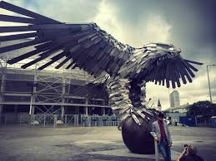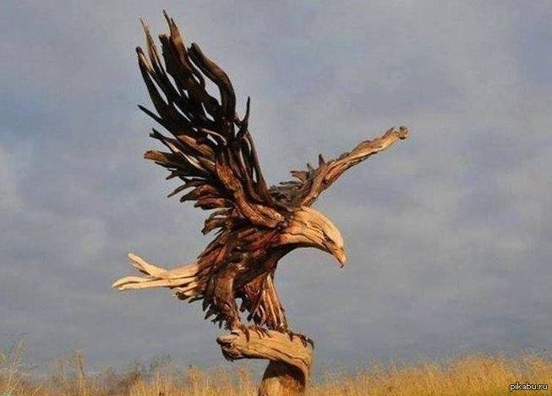
Мал. 20 Мал. 21

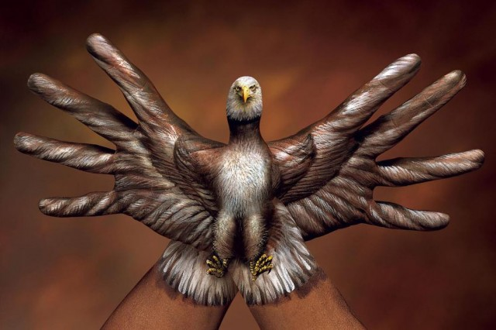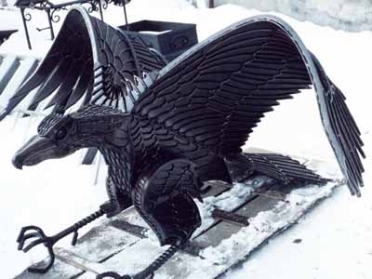
Мал. 22 Мал.23

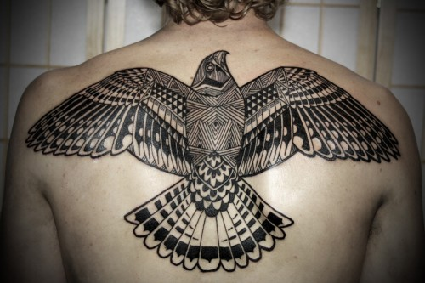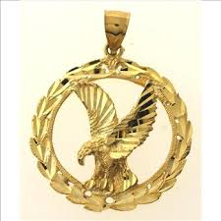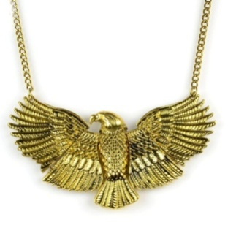
Мал.24 Мал. 25

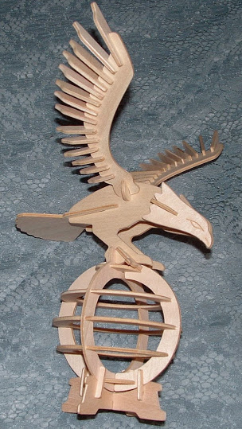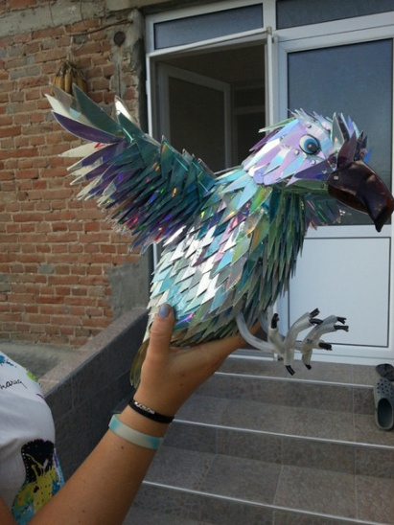
Мал.26 Мал.27

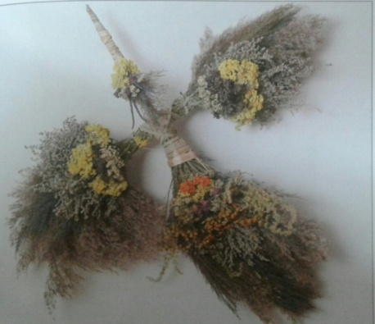
Мал.28 Мал.29

- Аналіз об'єктів аналогів
Методом дослідження визначаємо характерні особливості виробів-аналогів, виконаних у техніці кінусайги та оцінюємо їх (мал.30)
Показники якості:
- оригінальність та естетичність зовнішнього вигляду;
- зручність і безпечність у користуванні;
- простота виготовлення.
Проаналізувавши аналогічні вироби, робимо висновки: всі ці роботи можна назвати оригінальними за зовнішніми ознаками, безпечними у користуванні, в них використані нескладні прийоми, відповідають середньому рівню складності.

Вироби-аналоги, виконані технікою кінусайга

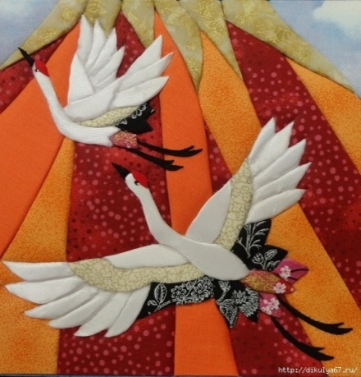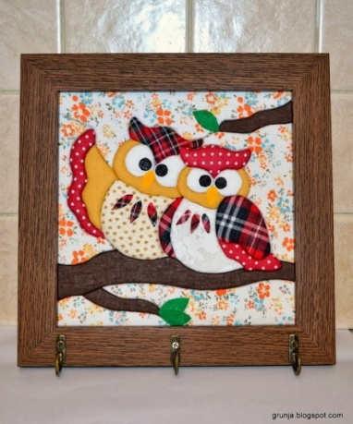
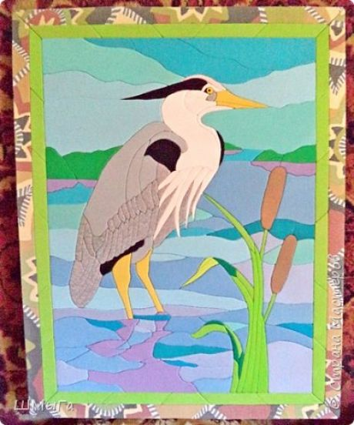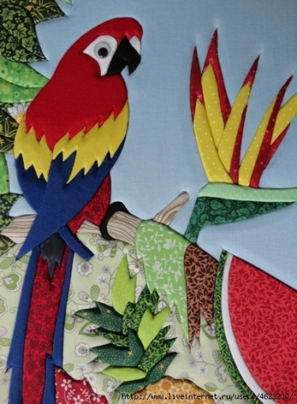
Мал.30

ІІ. Конструкторський етап

- Створення графічної композиції виробу
Удосконалюємо задуманий нами об'єкт за допомогою методів проектування (методом фантазування та комбінування). Виконуємо графічну композицію (клаузуру) (мал.31)
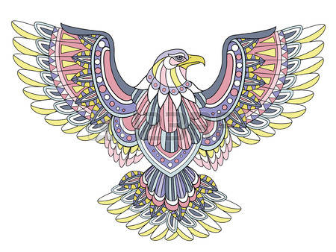
Мал.31

- Опис зовнішнього вигляду й конструкції проектної моделі
Назва проектної моделі | «Дивовижний птах»
Рекомендовані розміри | 900×550 мм
Опис матеріалів | Пінополістіролова плита (товщиною 30 мм); відрізи різнокольорової атласної та підкладкової тканин (150×10 см), штучні стрази, стрічка молдінг (3 м)
Технологія обробки деталей | Паперовий ескіз кріпиться до основи за допомогою клейкої стрічки; розкрій деталей відбувається з урахуванням припусків; почергово деталі заповнюють всю площину виробу; за необхідності застосовується клей
Опис оздоблення виробу | Виріб прикрашають штучні стрази; стрічка молдінг золотавого кольору, це надає композиції завершеного виду
- Розробка конструкторсько-технологічної документації
Виконуємо на папері ескіз виробу необхідного розміру (мал.32)

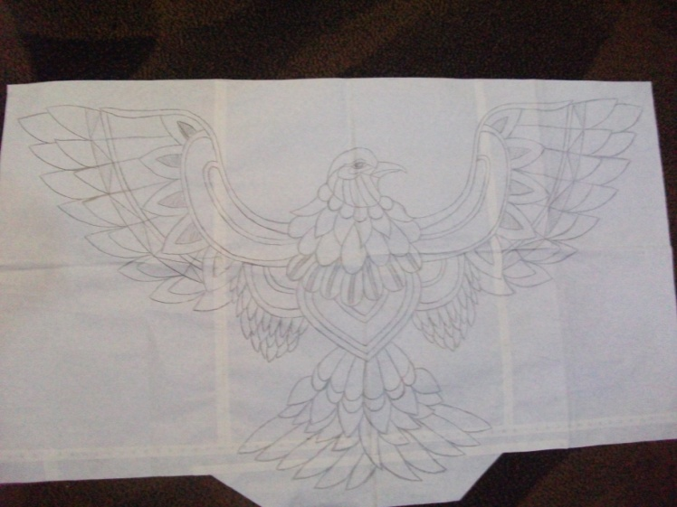
Мал.32

Добираємо матеріали й інструменти для виготовлення виробу (мал.33):
- пінополістіролова плита;
- атласна різнокольорова тканина;
- шовкова тканина для фону композиції;
- молдінг;
- штучні стрази;
- двостороння клейка стрічка;
- сантиметрова стрічка;
- лінійка;
- олівець;
- макетний або канцелярський ніж;
- манікюрна пилка або стека;
- ножиці;
- полімерний клей.

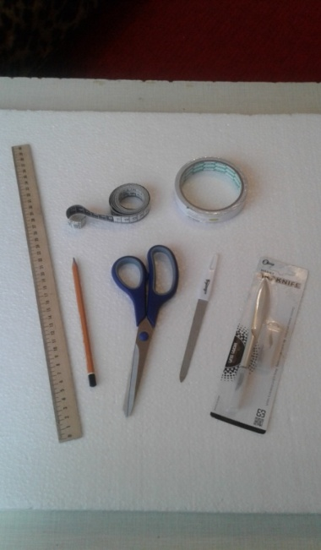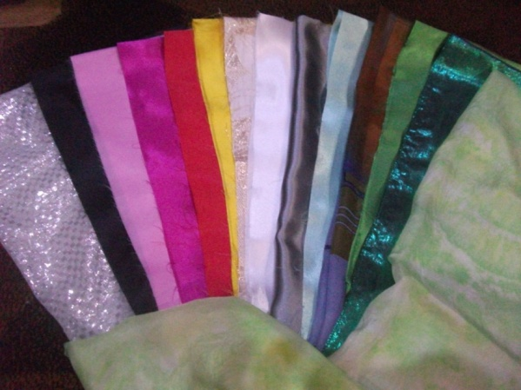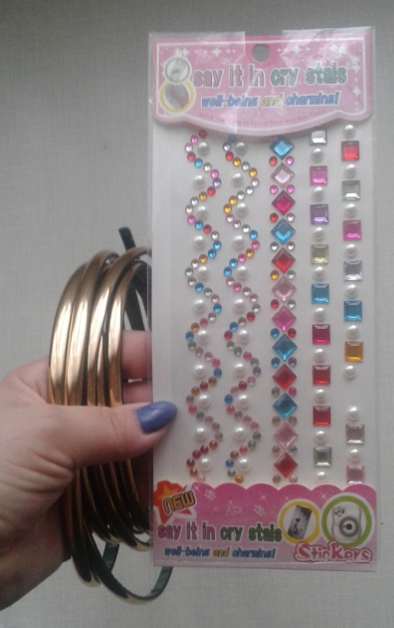
Мал.33

ІІІ. Технологічний етап
Найголовніші завдання учителя на технологічному етапі:
• правильне планування й організація діяльності учнів;
• формування (розвиток) їхніх трудових умінь та навичок;
• розвиток певних якостей особистості (творчого, логічного, абстрактного мислення, аналітичних здібностей, просторової уяви, координації, точності рухів рук під час виконуваних операцій, умінь ефективно використовувати свій робочий час та ін.);
• виховання працелюбності, цілеспрямованості, наполегливості, організованості, практичності, бережливого ставлення до інструментів та матеріалів.
--------------------------------------------------------------------------------------------------------------------- Дотримання правил безпечної праці під час роботи
Однією з найвищих цінностей існування суспільства є збереження життя і здоров'я його дітей. Навчання в шкільних майстернях має сенс лише у тому разі, якщо для учнів створені безпечні умови праці, що дозволять уникнути специфічних травмуючих факторів. Наразі дотримання вимог безпечної праці та виробничої санітарії під час роботи учнів над проектом є обов'язковим, адже, виготовляючи власні вироби, вони використовують різні матеріали, інструменти та обладнання (здебільшого електрифіковане), неправильне поводження з якими може стати причиною травмування та зашкодити їхньому здоров'ю.
Відтак дуже важливим для учнів є формування навичок безпечної праці на уроках трудового навчання.
---------------------------------------------------------------------------------------------------------------------
Технологічна карта
Виготовлення настінного панно «Дивовижний птах» у техніці кінусайга

№ з/п | Назва технологічної операції | Поопераційне фото | Інструменти та матеріали
1 | Прикріпляємо ескіз малюнка до піно-полістіролової плити за допомогою клейкої стрічки, відступаючи від країв | 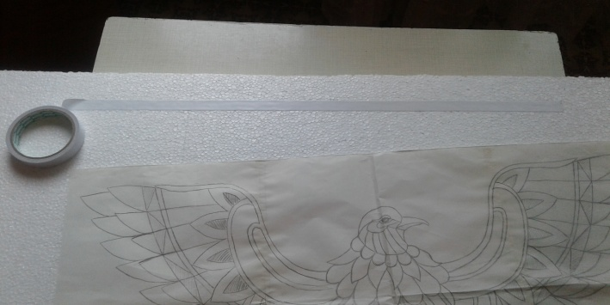 | Пінополістіро-лова плита, клейка стрічка, ескіз, ножиці
2 | Прорізаємо канавки по лініям голови птаха, знімаємо па-перову деталь, отри-муємо викрійку; обираємо потрібний колір тканини, при-кладаємо, обводимо з припусками по 4-5 мм з кожного боку, вирізаємо | 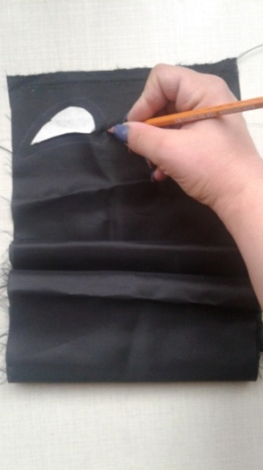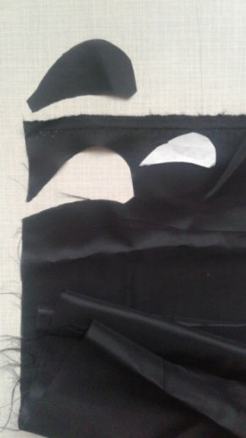 | Макетний ніж, ножиці, тканина, олівець
3 | Прикладаємо вирі-зану деталь на за-значене місце, заправ-ляючи краї клаптика в прорізані канавки, за необхідності зма-щуючи невеликою кількістю клею | 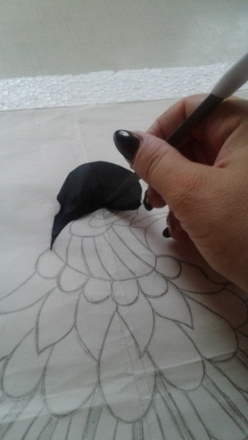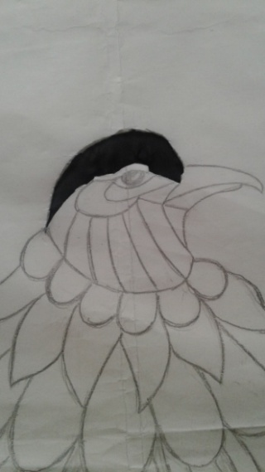 | Вирізана деталь, пилка або стека, клей
4 | У такий самий спосіб обираючи різні ко-льори тканини, вирі-заємо, прикладаємо та заправляємо краї деталей у прорізані канавки шиї та клюву птаха | 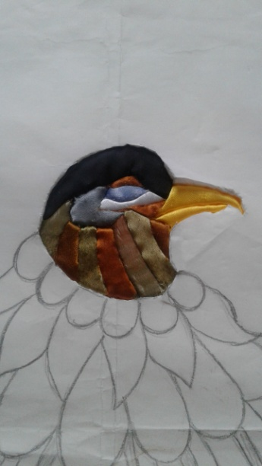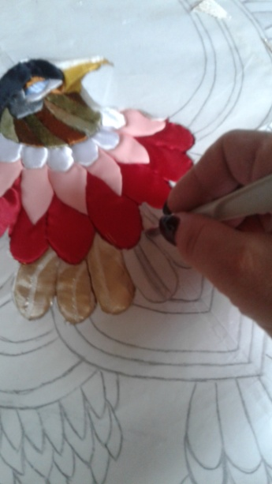 | Макетний ніж, ножиці, тканина, олівець, клей
5 | Поетапно, виконуючи даний алгоритм дій, доходимо до тулуба та хвоста птаха | 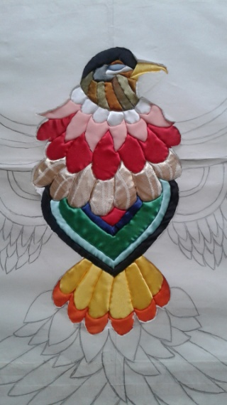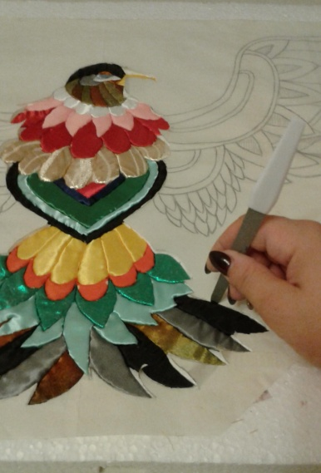 | Макетний ніж, ножиці, тканина, олівець, клей
6 | Таким самим чином виконуємо одне, по-тім інше крило птаха | 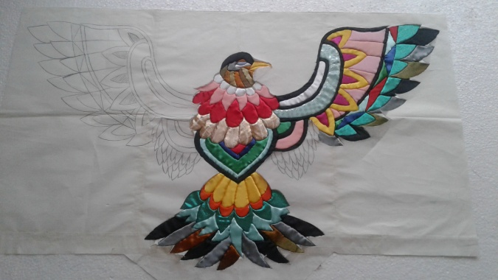 | Макетний ніж, ножиці, тканина, олівець, клей
7 | Обережно видаляємо папір, який зали-шився, розмічаємо поверхню на сег-менти, окреслюємо межі | 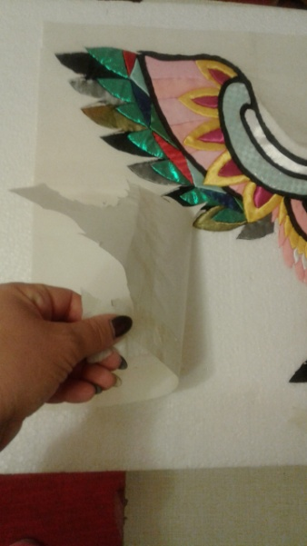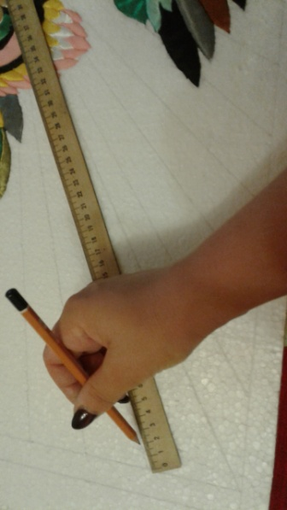 | Лінійка, олівець
8 | Обрізаємо зайвий пінополістірол | 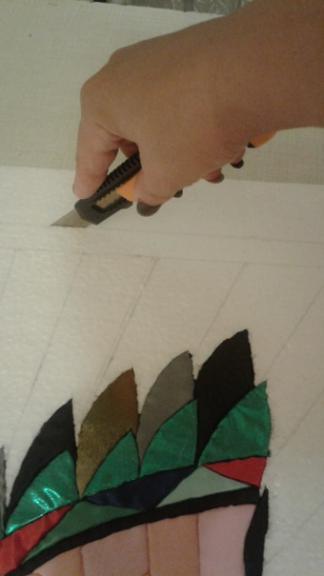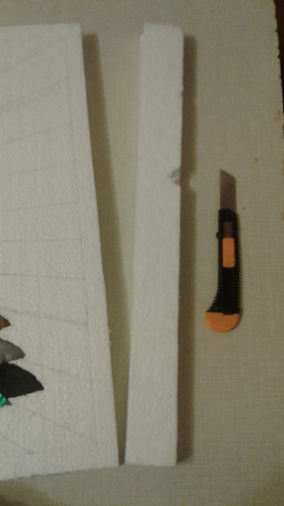 | Канцелярсь-кий ніж
9 | Поступово запов-нюємо всю площину, вимірюючи кожен сегмент основи | 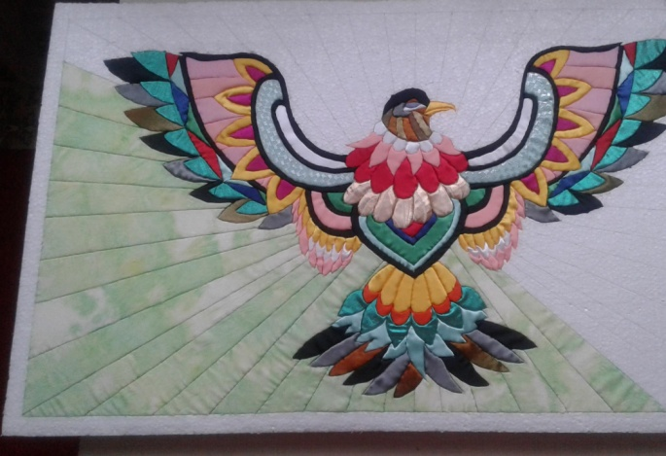 | Макетний ніж, ножиці, тканина, клей, лінійка, олівець
10 | Панно майже готове, залишилось його оздобити | 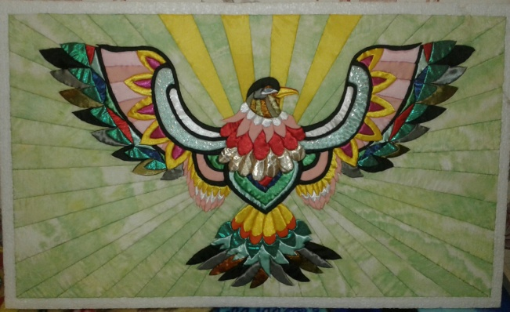
11 | Прикрашаємо стра-зами деякі деталі птаха, доповнюємо око. По периметру рами прикріплюємо молдінг. Із зворот-нього боку по цент-ру фіксуємо петлю | 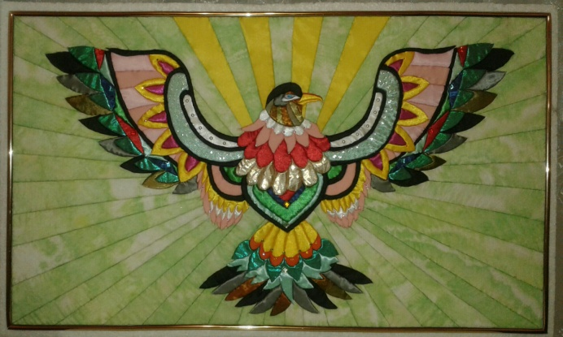 | Штучні стрази, оздоблювальна стрічка-молдінг, петелька, клей, ножиці

IV. Заключний етап

- Економічне обґрунтування проекту
Для виконання виробу ми підбирали та використовували недорогі конструкційні матеріали та інструменти. Проект загалом виконали з мінімальними витратами (табл.1)

Таблиця 1
Розрахунок витрат матеріалів

№ з/п | Матеріали | Ціна (за 1 м, шт.)  (грн.) | Витрати матеріалів  (м, шт.) | Вартість витрат  (грн.)
1 | Лист пінопласту | 47,00 | 1/2 | 23,50
2 | Папір | 2,50 | 3 | 7,50
3 | Атласна тканина:  -білого кольору  - червоного кольору  -малинового кольору  -жовтого кольору  -синього кольору  -світлозеленого кольору  -темнозеленого кольору  -сірого кольору  -синього кольору  -коричневого кольору | 60,00  60,00  60,00  60,00  60,00  60,00  60,00  60,00  60,00  60,00 | 150×10 см  150×10 см  150×10 см  150×10 см  150×10 см  150×10 см  150×10 см  150×10 см  150×10 см  150×10 см | 6,00  6,00  6,00  6,00  6,00  6,00  6,00  6,00  6,00  6,00
4 | Підкладкова тканина  -чорного кольору  -світлорожевого кольору  -темнорожевого кольору  -помаранчевого кольору  -жовтого кольору | 25,00  25,00  25,00  25,00  25,00 | 150×10 см  150×10 см  150×10 см  150×10 см  150×10 см | 2,50  2,50  2,50  2,50  2,50
5 | Тканина для фону | 65,00 | 150×40 см | 26,00
6 | Набір штучних страз | 15,00 | 1/3 | 5,00
7 | Стрічка молдінг | 9,00 | 3 | 27,00
8 | Клей | 18 | 1/4 | 4,50
УСЬОГО |  |  |  | 166,00
*Ціни актуальні станом на жовтень 2017 року

- Оцінювання результатів проектування та виготовлення настінного панно

¤ Створене панно належить до орієнтовних об'єктів праці з теми «Технологія виготовлення аплікації з текстильних матеріалів», тобто технологія його проектування та виготовлення відповідає вимогам оновленої навчальної програми.
¤ Під час проектування панно було опрацьовано певну кількість інформації, зокрема з Інтернету. Проаналізувавши дібрані моделі-аналоги, вирішено було створити композицію панно більш як предметну аплікацію на фоні абстракції. Отримали чудовий результат, якщо уважно придивитись на наш об'єкт на відстані, то можна побачити ефект 3D - зображення.
¤ Виготовлене панно повністю відповідає висунутим критеріям та ескізному малюнку. Матеріали для його виготовлення доступні, їх витрати незначні. Залишків тканини вистачить ще на одне аналогічне панно.
¤ Виготовлення панно нескладне, ця техніка доволі проста і цікава за змістом виконання. Така робота може бути і колективною.
¤ Панно може стати гарним подарунком та прикрасою інтер'єру.

Р Е К Л А М А

Подивись навколо себе. Яка кругом краса! Ось високо в небі гордовито лине птах, розправивши міцні крила. Дивний птах, не відірвати від нього погляду. Дивився б на це диво весь час. Фото, картина, панно – і наче цар-птах завжди з тобою. Пофантазуй, дізнайся, як люди вміють творче бачити дивовижного птаха.
Нам це вдалося.
Створи і ти його власними руками!

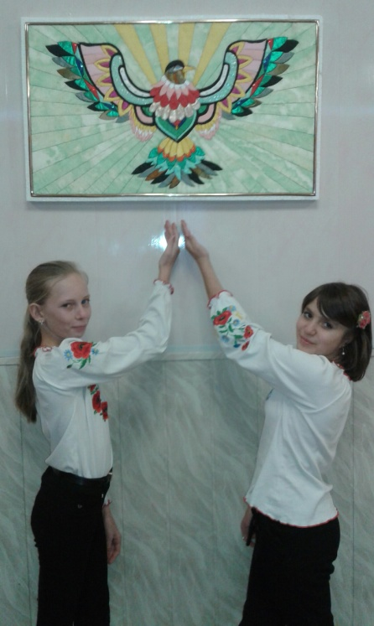
Використані джерела
- Азбука природи України: Звірі та птахи /Худож.В.Лаповок –К.: Школа, 2001. – 78 с.: іл.
- Завязкин О.В. Большая книга. Птицы. – Донецк: ООО «ПКФ «БАО», 2014. – 16 с.: ил.
- Ільченко Олесь. Наші птахи. Круки, шуліки, мартини та інші птахи України. – К.:Грані-Т. – 2008. – 80 с.
- Прикрась свій дім / Л.П.Гура, Л.Є.Жоголь, Н.М.Ісупова та ін. – 2-е вид.. – К.: Техніка, 1990. – 303 с.
- Шахова Н.В. Художня аплікація і паперові візерунки. – Донецьк: ТОВ ВКФ «БАО», 2006. – 48 с.
- http://sylnaukraina.com.ua/novini/proekt-ptax-roku-ukraїni.html
- http://carpathians.eu/fauna/ptakhi/berkut.html
- http://about-ukraine.com/ptahi/
- http://poradumo.pp.ua/remont/39161-scho-take-panno.html
- http://arheologija.ru/altayskie-kurganyi/
- http://www.1zoom.me/ru/wallpaper/274078/z702.2/
- http://postila.ru/post/30815294
- http://bezlichporad.in.ua/pechvork-bez-golky-abo-yaponska-tehnika-kinusajga-efektni-klaptevi-panno.html
- https://photolium.net/art/70-27-foto-hand-painting-potryasayuschie-risunki-zhivotnyh-na-rukah.html
- http://www.somequalitymeat.com/tattoos/david-hale/4005
- http://paintthetownbodyart.com/watercolor-crow-tattoo-on-right-shoulder/
- https://sdelaj.com/made_of_wood/sawing/1855-orel-na-share-iz-dereva.html
- http://www.tkovka.ru/476.htm
- https://ru.wikipedia.org/wiki/8-я_отдельная_бригада_специального_назначения
- http://www.radugamaster.ru/index.php/obustrojstvo-doma/488-2014-09-05-08-05-49
- https://tanjand.livejournal.com/1144801.html
- http://www.liveinternet.ru/users/5110143/rubric/4745173/
- https://yandex.ru/collections/card/58661bd56635184ea659dc35/
- http://grunja.blogspot.com/2013/10/blog-post_2.html

